METODE I STRATEGIJE / ANALIZE I GRAFIČKI PRIKAZI

MREŽA ZA RAZMIŠLJANJE

Mreža za razmišljanje (Alvermann, 1991.) je jedna od metoda rada u razredu pomoću koje se grafičko predstavljanje koristi za analizu složenijih lekcija, a rezultat je da svako ima priliku sudjelovati u diskusiji. Mrežom za razmatranje se u centru upisuje centralni problem/pojam/lik koji treba da se razmatra. Zatim se oko tog pojma daju odgovori na slijedeća pitanja: Kako? Šta? Ko? Kako? Kada? Gdje? Zašto? I šta dalje?. Pitanja ne moraju uvijek biti postavljena na isti način - možete ih modifikovati u zavisnosti od teme/pojma koji obrađujete. Poteškoću mogu predstavljati pitanja „I šta onda?“i „Zašto?“, koja se odnose na to zbog čega se uopšte bavimo ovom temom, na šta nam ona ukazuje, zašto je važna, šta možemo poduzeti.
U nastavku je primjer na temu društvene pravde, ali vi možete odabrati bilo koju temu.

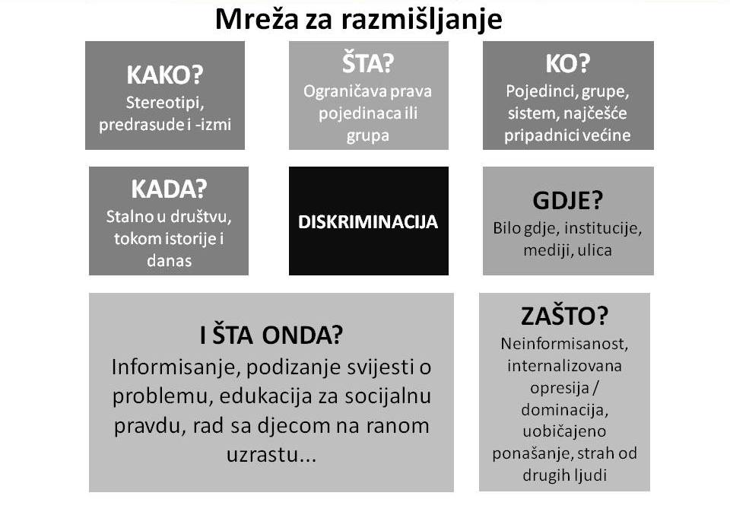

PRIMJER PRIMJENE

PRIMJER 1

Alma Đedović
Čas odjeljenske zajednice
Oblast: Profesionalna orjentacija
Tema: Izbor budućeg zanimanja

Ova strategija motiviše učenike za rad, aktivno sudjelovanje u diskusiji dajući svoje odgovore i kritička promišljanja na zadanu temu. Takođe, dobrim vođenjem učenika kroz proces davanja odgovora na postavljena pitanja otvara se mogućnost za generiranje novih rješenja i ideja koje mogu činiti osnovu za novi školski projekat. Strategija se može primjenjivati individualno i grupno zavisno od zadane teme. Ukoliko se primjenjuje individualno neophodno je da se iskomunicira svaki individualni rad na nivou grupe i naprave zajednički zaključci ili koraci za npr. idejni projekat ili organiziranje nekih školskih akcija.

Koraci u primjeni strategije:
Učenike podijeliti u grupe (4 do 5 grupa zavisno od broja učenika ), zatim im dati materijal (papiri u boji A4 na kojima su napisana pitanja navedena u objašnjenju tehnike...pitanja modificirate zavisno od zadate teme/pojma i sl. i pored svakog pitanja dajete jasnu uputu šta je cilj tog pitanja) i upoznati ih sa vremenom koje imaju na raspolaganju, te uputama za izbor predstavnika grupe koji će prezentirati urađeno.
Možete sva predviđena pitanja dati svim grupama ili možete predviđena pitanja podijeliti po grupama, zavisno od uzrasta učenika i teme koju obrađujete. Sva pitanja koja čine mrežu za razmišljanje daju učenicima mogućnost iznošenja svojih iskustava, njihovog viđenja o zadatoj temi kao i priliku da se od njih dobije što više kreativnih ideja za dalju obradu teme, njeno predstavljanje drugima kroz razne inovativne metode (npr. dramski metod, projektna nastava, power point prezentacija i sl.).
Uloga nastavnika je da učenicima osiguraju podršku, pomoć i podsticaj u traganju za što originalnijim odgovorima, kao i da ohrabruju sve učenike da samouvjereno iznose sva svoja promišljanja i kritički osvrt.
Kada učenici završe sa svojim aktivnostima unutar grupe, izabrani predstavnik prezentira grupni rad odnosno iznosi promišljanja svoje grupe na postavljeno pitanje/pitanja na nivou cijele grupe . Nastavnik lijepi papire A4 na hamer gdje je prostor predviđen za postavljeno pitanje ili ako su grupi data sva pitanja zapisuje njihove odgovore ispod svakog pitanja. Učenici koji su svoje odgovore i ideje kreativno predstavili lijepe to na hamer papir.
Po završetku prezentacije, slijedi rafeleksija na proces i rezultat rada kroz diskusiju sa učenicima. Sa učenicima se može cjelokupni proces primjene ove tehnike predstaviti u powerpoint prezentaciju i ista se može prezentirati roditeljima, nastavnicima i drugim učenicima.
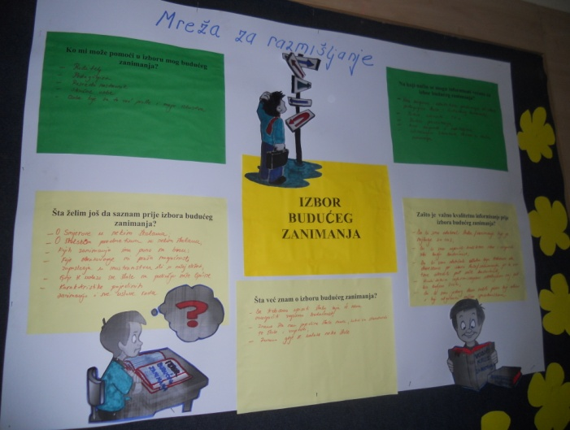

Šta je potrebno prije primjene?
Prije primjene ove strategije važno je:
- Da učenici imaju osnovna predznanja o zadatoj temi
- Pripremiti materijal ( hamer papir, papiri u boji A4, ljepilo, markeri )
- Objasniti učenicima tehniku i dati jasne upute učenicima za rad

PRIMJER 2
Eldina Dizdar
Predmet: Priroda
Tema : Ekologija
Nastavna jedinica: Očuvanje životne sredine
Razred: 5.
Koncept: Čovjek utiče na okoliš koji ga okružuje

Prije početka časa treba pripremiti nastavne listove sa mrežom za razmišljanje za svaku grupu. Podijeliti učenike u grupe. U fazi evokacije učenicima postaviti udicu: „ Jutrošnja radio informacija o 4 termoelektrane u državi koje zagađujući zrak godišnje smanje ljudima životni vijek za....,jako me uznemirila, šta vi mislite o termoelektranama?“ Cilj ove aktivnosti je da uvede učenike u aktivnost i potakne njihovo interesovanje.

Nakon evokacije svaka grupa učenika dobiva po jedan primjerak Mreže za razmišljanje (u nastavku). U središtu je problem: Zagađenost okoliša

Uputa za primjenu tehnike:
Centralni problem: Zagađenost okoliša
Pitanja za razmatranje:
- Ko? (pojedinci, fabrike, saobraćaj...)
- Kako? (bacanje smeća, otpadne vode...)
- Šta? (onečišćenje prirode...)
- Kada? ( svakodnevno, rastom industrije...)
- Gdje? ( rijeke, šume, parkovi..)
- Zašto? (nebriga, misle da se neće ništa dogoditi, nema kažnjavanja ..)
- I šta onda? (manje hrane, uništavanje prirode, poplave, zagađivanje voda... šta raditi – pravila, podsjećati, kažnjavati...)

